**БРЯНСКАЯ ОБЛАСТЬ**

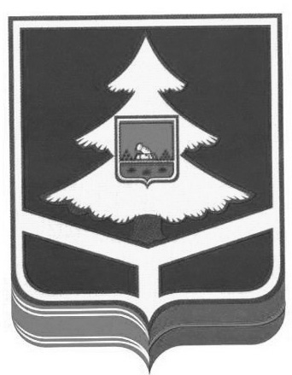

|  |
| --- |
| Территориальная ИЗБИРАТЕЛЬНАЯ КОМИССИЯБРАСОВСКОГО РАЙОНА |

#### РЕШЕНИЕ

«04» июля 2025г. № 61/1

рп. Локоть

Об установлении времени для проведения встреч зарегистрированных кандидатов, их доверенных лиц, в помещениях, находящихся в государственной или муниципальной собственности, пригодных для проведения агитационных публичных мероприятий в форме собрания с избирателями при проведении выборов Губернатора Брянской области

В целях обеспечения равных условий для зарегистрированных кандидатов, их доверенных лиц, при проведении предвыборной агитации посредством агитационных публичных мероприятий, в соответствии с пунктом 3 статьи 45 Закона Брянской области от 29 июня 2012 года №37-З «О выборах Губернатора Брянской области», Постановлением Избирательной комиссии Брянской области от 26 июня 2025 года № 115/968-7 «Об установлении времени для проведения встреч зарегистрированных кандидатов, их доверенных лиц, в помещениях, находящихся в государственной или муниципальной собственности, пригодных для проведения агитационных публичных мероприятий в форме собрания с избирателями при проведении выборов Губернатора Брянской области» территориальная избирательная комиссия Брасовского района

РЕШИЛА:

1. Установить время для проведения встреч зарегистрированных кандидатов, их доверенных лиц, в помещениях находящихся в государственной или муниципальной собственности, пригодных для проведения агитационных публичных мероприятий в форме собрания с избирателями при проведении выборов Губернатора Брянской области, в течение агитационного периода – ежедневно (кроме праздничных дней) не ранее 18 часов 00 минут и не позже 20 часов 00 минут по согласованию с пользователем помещений и с учетом основной деятельности учреждений.

2. Контроль за исполнением настоящего решения возложить на председателя территориальной избирательной комиссии Брасовского района Ю.А. Лушникову.

3. Разместить настоящее решение на информационном стенде и информационной странице территориальной избирательной комиссии Брасовского района в информационно-телекоммуникационной сети «Интернет».

|  |  |
| --- | --- |
| * + - 1. Председатель       2. ТИК Брасовского района | Ю.А. Лушникова |
| Секретарь  ТИК Брасовского района | Т.А. Чикетова |

|  |  |  |  |  |  |  |  |  |  |  |  |
| --- | --- | --- | --- | --- | --- | --- | --- | --- | --- | --- | --- |
| |  |  |  | | --- | --- | --- | |  |  | В.Н. Иваникова | |  |  |  | |  |  | Т .Н. Кравченко | |  |  |